NATJEČAJ ZA STIPENDIJE
za Europski Forum Alpbach
powered by KEKS Pay

Udruga Klub Alpbach Hrvatska raspisuje natječaj za dodjelu 7 stipendija za sudjelovanje na ovogodišnjem Europskom Forumu Alpbach koji se održava od 20.8. do 2.9. 2022. u Alpbachu u austrijskoj pokrajini Tirol. Radni jezik je engleski.

Jedna stipendija iznosi 2.500 EUR, a ukupna vrijednost 7 stipendija je 17.500 EUR koje donira Erste & Steiermärkische bank d.d.

Jedna stipendija pokriva:
- Sudjelovanje na Europskom Forum Alpbach
- Džeparac u visini 260 EUR (20 EUR/dan)*
- Smještaj s doručkom
- Lokalni javni prijevoz u Austriji
- Posjete lokalnim turističkim atrakcijama u Alpbachu
*Stipendistima se preporuča da džeparac tijekom Foruma troše korištenjem KEKSICE, trajno besplatne VISA prepaid kartice koja se otvara kroz kroz također besplatnu KEKS Pay aplikaciju za mobitel.

Do kada traje natječaj, tko se može prijaviti i kako?

Natječaj je otvoren do 5.6. u 23:59 sati, prijave preko linka: https://www.surveymonkey.com/r/8753YY2. Prijaviti se mogu svi studenti i mladi profesionalci s boravištem u RH u dobi do 30 godina bez obzira na akademsku disciplinu.

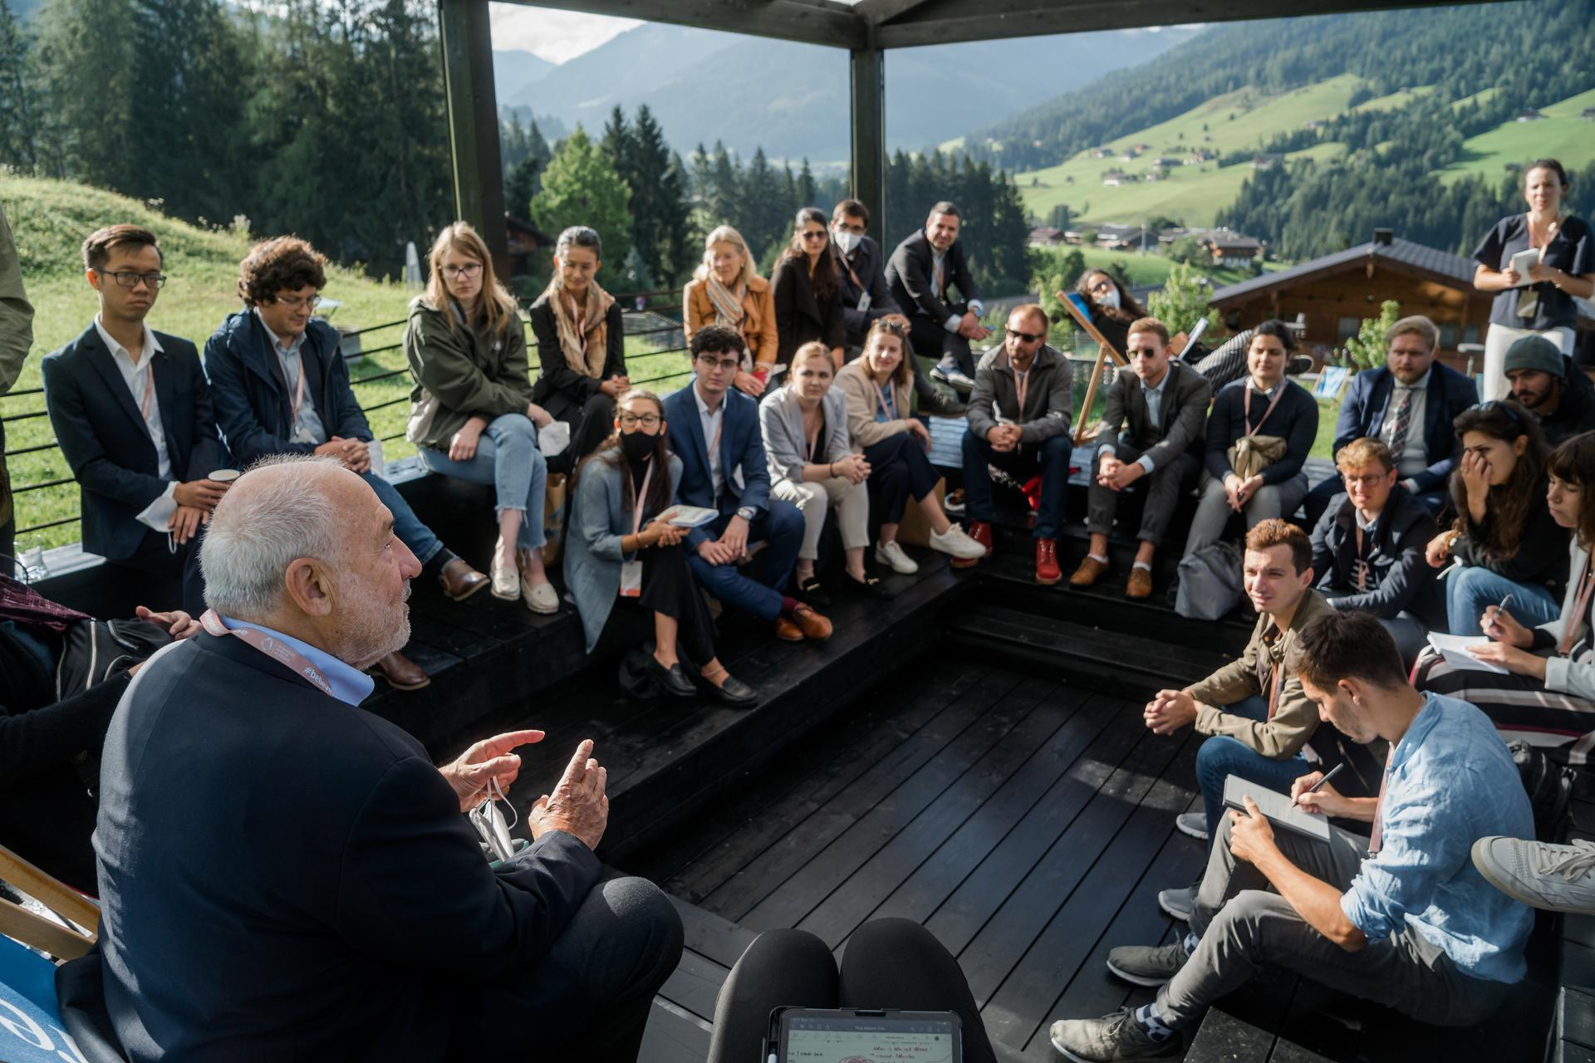
EFA 2021.: Nobelovac Joseph E. Stiglitz

Europski Forum Alpbach je interdisciplinarna platforma pokrenuta 1945. godine koja okuplja angažirane mlade ljude iz cijelog svijeta i vodeće stručnjake iz poslovnog svijeta, politike i međunarodnih odnosa, akademske i znanstvene zajednice, civilnog društva i kulture iz cijele Europe i svijeta s ciljem razvoja ideja za osnaživanje i demokratski razvoj Europe.
Program u kojem svakog ljeta sudjeluje nekoliko tisuća sudionika traje dva tjedna i sastoji se od seminara za stipendiste, konferencije iz područja financija, tehnologije, klimatskih promjena, sigurnosti te demokracije i prava, neformalnih formata (fireside chats, retreats, hikes) kao i sportskih, društvenih i kulturnih događanja.

Dva tjedna Europskog Foruma Alpbach, od 21.8. do 2.9. obuhvaćaju:

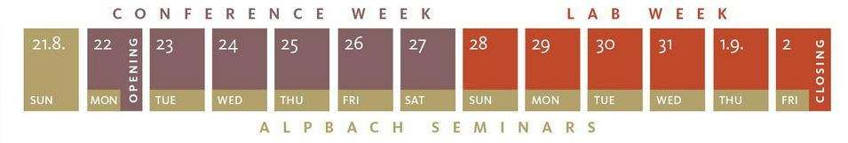

Tijekom prvog, takozvanog „Konferencijskog tjedna“, fokus program bit će poslovna zajednica i aktivnosti koje nude mogućnosti za kvalitetno umrežavanje. Održat će se velik broj raznovrsnih događanja poput predavanja, plenarnih događanja, radionica i planinarenja kao i društvenih aktivnosti.

Program drugog, „Laboratorijskog tjedna“, bit će usmjeren na dublje istraživanje tema. Aktivnosti će se provoditi u malim grupama sastavljenima od međunarodnih sudionika, a koristit će se inovativni formati u kojima ćemo se upuštati u ključna pitanja koja se postavljaju tijekom prvog tjedna. U sklopu Laboratorijskog tjedna održavat će se „povlačenja“, tematski specifične aktivnosti u trajanju nekoliko dana. Tijekom drugog tjedna Europskog Foruma Alpbach radit ćemo s međunarodnim sudionicima na odabranim temama te razvijati ideje i rješenja za budućnost Europe. Otvoreni, kreativni formati pružaju priliku za razmjenu ideja; plenarni događaji zaokružuju dnevni raspored.
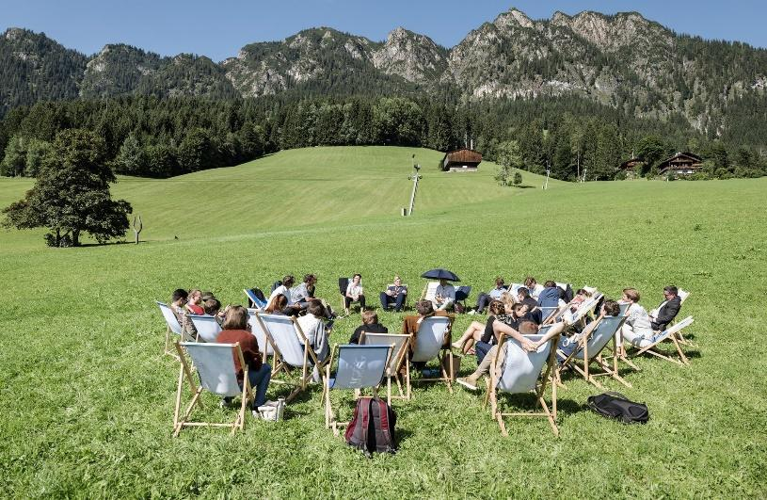

Uz program konferencije, stipendisti imaju priliku sudjelovati u Alpbach seminarima koji predstavljaju akademsko srce Europskog Foruma Alpbach. Seminari se održavaju u jutarnjim terminima tijekom dva tjedna Foruma, a međuigra znanstvenih i kreativnih seminara usmjerenih na vještine, zajedno s programima panela, radionica i plenarnih rasprava u poslijepodnevu transformiraju Alpbach u mjesto transfera inovativnog znanja i holističkog učenja.

Prijavni obrazac uključuje:

- Životopis na hrvatskom ili engleskom jeziku u PDF formatu
- Osobne i kontakt informacije kandidatkinja/kandidata
- Otvaranje trajno besplatnog prepaid KEKS računa u KEKS Pay aplikaciji radi trošenja džeparca pripadajućom prepaid VISA KEKS karticom (KEKSICOM) tijekom Foruma. KEKS račun i pripadajuća VISA kartica su trajno besplatni.
- Odgovor na 3 pitanja na engleskom jeziku

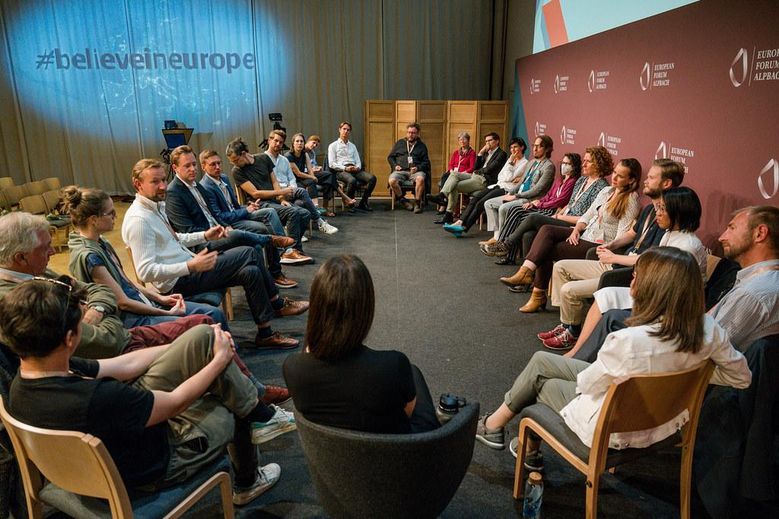

Na temelju pristiglih prijava, Selekcijski odbor Kluba Alpbach Hrvatske pozvat će na kraći selekcijski razgovor (online intervju) najviše 20 kandidata/kandidatkinja. Na selekcijskom razgovoru utvrdit će se istinitost informacija sadržanih u prijavi, razina kompetencija za kritičko promišljanje i proaktivno djelovanje te razina motivacije za aktivno sudjelovanje u programu.

- Svi prijavljeni kandidati/kandidatkinje primit će obavijest o konačnim rezultatima po zaključenju natječajnog postupka najkasnije do 26. lipnja.
- Sve prikupljene informacije koriste se isključivo u svrhu provedbe ovog natječaja.
- Nepotpune i prijave pristigle nakon navedenog roka neće se uzimati u obzir.
- Stipendija ne pokriva troškove putovanja do Alpbacha i natrag.

